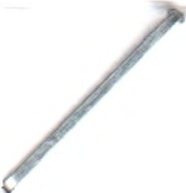

ГОСУДАРСТВЕННОЕ БIОДЖЕТНОЕ УЧРЕЖДЕНИЕ ЗДРАВООХР АНЕПИЯ РЕСПУБЛИКИ КРЫМ
<<РЕСПУБЛИКАНСКАЯ ДЕТСКАЯ ИНФЕКЦИОННАЯ КЛИНИЧЕСКАЯ БОЛЬНИЦА>>

ая детская инфекционная ьница>>
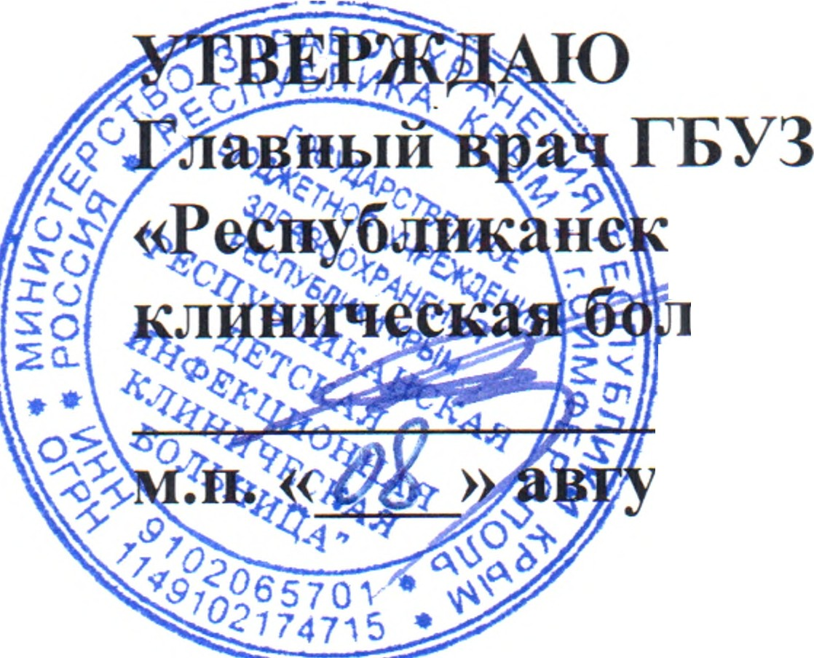--д-.=. А.И. Прозоров
ста 2018 г.

ПОЛОЖЕIIИЕ
- комиссии по соблюдению требований к служебному поведению и урегулирования конфликта интересов
в Государственном бюджетном .учреждении здравоохранения Республики Крым <<Республиканская детская инфекционная клиническая больница>>

ОБЩИЕ ПОЛОЖЕНИЯ

  - Настоящим Положением определяется порядок формирования и деятельности Комиссии по соблюдению требований к служебному поведению и урегулированию конфликта интересов (далее - Комиссия), образуемой в Государственном бюджетном учреждении здравоохранения Республики Крым <<Республиканская детская инфекционная клиническая больница>> (далее -Учреждение) в соответствии с Федеральным законом от 25.12.2008 N° 273-ФЗ <<0 противодействии коррупции>>, Законом Республики Крым от 22.07.2014 N° 36-ЗРК <<0 противодействии коррупции в Республике Крым>>, Указом Президента Российской Федерации от 1 июля 201О года N° 821 <<0 комиссиях по соблюдению требований к служебному поведению федеральных государственных служащих и урегулированию конфликта интересов>>, Указа Главы Республики Крым от 4 августа 2014 года No 174-У. ·
  - Комиссия по соблюдению требований к служебному поведению и урегулированию
конфликта интересов Учреждения осуществляет свою деятельность в соответствии с Конституцией Российской Федерации, федеральными законами, Указами Президента Российской Федерации и Правительства Российской Федерации, Конституцией Республики Крым, законами Республики Крым, актами Главы Республики Крым и Совета министров Республики Крым, иными нормативно-правовыми актами в сфере противодействия коррупции, а также настоящим Положением.
  - Комиссия является совещательным органом при Учреждении и создана в целях
предварительного рассмотрения вопросов связанных с возникновением ситуации, при которых у работника учреждения здравоохранения при осуществлении им
профессиональной деятельности возникает личная заинтересованность в получении
материальнои..,. выгоды или иного преимущества, которое влияет или может повлиять на
надлежащее исполнение им профессиональных обязанностей, вследствие противоречия между личной заинтересованностью медицинского работника и интересами пациента (далее - конфликт интересов),
  - Комиссия осуществляет свою деятельность на общественных началах и
безвозмездной основе, а также взаимной заинтересованности представителей Учреждения

2

•

и общественности.
    - Комиссия для осуществления своей деятельности и в пределах возложенных на нее задач вправе:
    - проводить заседания по вопросам деятельности Комиссии;
    - приглашать на свои заседания сотрудников Учреждения, представителей общественных и других организаций не входящих в состав Комиссии;

    - по результатам проведения заседанииV
их исполнения.
принимать решения, осуществлять контроль

    - Комиссия не рассматривает сообщения о преступлениях и административных правонарушениях, а также анонимные обращения, не проводит проверки по фактам нарушения служебной дисциплины.

ЗАДАЧИ И НАПРАВЛЕНИЯ ДЕЯТЕЛЬНОСТИ КОМИССИИ

Основными задачами работы и направлениями деятельности Комиссии Учреждения являются:
2.1.1. Развитие принципов открытости, законности и профессионализма в сфере
здравоохранения и социальной сфере;
    - Разработка программных мероприятий по антикоррупционной политике Учреждения и осуществление контроля за их реализацией;
      - Предупреждение коррупционных проявлений, формирование антикоррупционного
общественного сознания, обеспечение прозрачности деятельности Учреждения, формирование нетерпимого отношения к коррупционным действиям;
      - Организация взаимодействия с органами исполнительной власти, государственными органами Республики Крым и г. Симферополя;
      - Участие в реализации мероприятий в сфере противодействия коррупции, решении
иных вопросов, связанных с нарушением норм этики и деонтологии;
    - Изучение причин и условий, способствующих появлению коррупции в Учреждении

и подготовка предложении..,
по совершенствованию правовых,
экономических и

организационных механизмов функционирования Учреждения (его целях устранения почвы для коррупции;
подразделений) в

      - Прием и проверка поступающих в Комиссию заявлений и обращений, иных
- сведений об участии должностных лиц, врачей, среднего и младшего медицинского персонала, технических и других сотрудников Учреждения в коррупционной
деятельности;

  - Организация проведения мероприятий (лекции, тестирование, <<круглые столы>>, собеседования
предупреждению коррупции;
семинары, анкетирование,
и др.), способствующих

  - Сбор, анализ и подготовка информации для руководства Учреждения о фактах коррупции и выработка рекомендаций для их устранения;

  - Проверка соблюдения порядка участия представителей
организацииV' ,

занимающихся реализациеиV' лекарственных препаратов и медицинских изделииV' ,

организации'-'
оптовои'-'
торговл.
и лекарственными средствами, аптечных организации""

(их представителей, иных физических и юридических лиц, осуществляющих свою деятельность от имени этих организаций) (далее - компания, представитель компании) в собраниях медицинских работников и иных мероприятиях, связанных с повышением их профессионального уровня или предоставлением информации, предусмотренной частью 3 статьи 64 Федерального закона от 12 апреля 2010 г. 61- ФЗ <<06 обращении лекарственных средств>> и частью 3 статьи 96 Федерального закона от 21 ноября 2011 г. N 323-ФЗ <<06 основах охраны здоровья граждан в

3

Российской Федерации>>;
    - Рассмотрение вопросов, здоровья;
•

связанных с реализациеи'--"

прав граждан на охрану

    - Формирование предложений о повышении качества и доступности медицинской помощи, эффективности и безопасности оказываемых услуг;
    - Участие общественности в обеспечении защиты прав получателей услуг при
оказании им медицинском'-' помощи;
    - Принятие мер по досудебному урегулированию конфликтных ситуаций в Учреждении;
    - Рассмотрение иных вопросов в соответствии с направлениями деятельности Комиссии.

СОСТАВ КОМИССИИ
  - Персональный состав Комиссии определяется главным врачом Учреждения и формируется в основном из числа сотрудников Учреждения.
    - В состав комиссии входят председатель комиссии, заместитель председателя комиссии, секретарь и члены комиссии. Все члены комиссии при принятии решений обладают равными правами. В отсутствие председателя комиссии его обязанности исполняет заместитель председателя комиссии.
    - Заместитель председателя и секретарь Комиссии назначаются председателем из состава Комиссии. Заместитель председателя проводит заседания Комиссии и организует её работу при отсутствии Председателя. Секретарь комиссии занимается подготовкой заседания Комиссии, а также извещает членов Комиссии о дате, времени и месте заседания, о вопросах, включенных в повестку дня, не позднее, чем за семь рабочих дней до дня заседания.
    - Состав комиссии формируется таким образом, чтобы исключить возможность возникновения конфликта интересов, который мог бы повлиять на принимаемые
комиссиеи'--" решения.
- В заседаниях комиссии с правом совещательного голоса может участвовать непосредственный руководитель сотрудника Учреждения, в отношении которого комиссией рассматривается вопрос о соблюдении требований к служебному поведению и (или) требований об урегулировании конфликта интересов.
- • Комиссия осуществляют свою деятельность на общественных началах.

ПОЛНОМОЧИЯЧЛЕНОВКОМИССИИ

  - Комиссия, ее члены имеют право:
принимать в пределах своеи'-' компетенции решения, касающиеся организации,
координации и совершенствования деятельности Учреждения по предупреждению коррупции, а также осуществлять контроль исполнения этих решении....,.;
    - заслушивать на своих заседаниях субъектов антикоррупционной политики Учреждения, в том числе руководителей структурных подразделений;
    - создавать рабочие группы для изучения вопросов, касающихся деятельности Комиссии, а также для подготовки проектов соответствующих решений Комиссии;
    - организовывать и участвовать в административно-контрольных мероприятиях
(административный обход, служебное расследование и др.) для соблюдения объективности и прозрачности лечебного процесса в Учреждении;
    - при необходимости привлекать для участия в работе Комиссии сотрудников Учреждения, представителей органов государственной власти, правоохранительных органов, а также по согласованию и без нарушения правовых

4

•

актов, представителей общественных объединений и организаций;
- участвовать в мероприятиях Учреждения, проводимых по вопросам, непосредственно касающимся деятельности Комиссии;
- в инициативном порядке готовить и направлять в Комиссию аналитические
записки, доклады и другие информационно-аналитические материалы;
- вносить через председателя Комиссии предложения в план работы Комиссии и порядок проведения его заседании.
- Член Комиссии обязан:
- не вмешиваться в непосредственную деятельность Учреждения;
- принимать активное участие в заседаниях Комиссии и излагать свое мнение при обсуждении вопросов, рассматриваемых на заседаниях;
- выполнять поручения, данные председателем Комиссии;
- знать и соблюдать предусмотренный настоящим Положением порядок работы Комиссии;
- лично участвовать в заседаниях Комиссии.

  - ПОРЯДОК РАБОТЫ КОМИССИИ

  - Комиссия самостоятельно определяет порядок своей работы в соответствии с планом деятельности.
    - Основной формой работы Комиссии являются заседания Комиссии которые
проводятся регулярно, не реже четырех раз в год. По решению Председателя Комиссии либо заместителя Председателя Комиссии могут проводиться внеочередные заседания Комиссии.
    - Проект повестки заседания Комиссии формируется на основании предложений
членов Комиссии. Повестка заседания Комиссии утверждается на заседании Комиссии.
    - Материалы к засед анию Комиссии за два дня до дня заседания Комиссии
направляются секретарем членам Комиссии.
    - При возникновении прямой или косвенной личной заинтересованности члена комиссии, которая может привести к конфликту интересов при рассмотрении вопроса, включенного в повестку дня заседания комиссии, он обязан до начала
- заседания заявить об этом. В таком случае соответствующий член комиссии не принимает участие в рассмотрении указанного вопроса.
  - Заседание Комиссии правомочно, если на нем присутствует не менее двух третей
от общего числа членов Комиссии. Присутствие на заседаниях Комиссии членов Комиссии обязательно. Делегирование членом Комиссии своих полномочий в Комиссии иным должностным лицам не допускается. В случае невозможности присутствия члена Комиссии на заседании он обязан заблаговременно известить об этом Председателя Комиссии, либо заместителя Председателя Комиссии , либо Секретаря Комиссии. Если заседание Комиссии не правомочно, то члены Комиссии вправе провести рабочее совещание по вопросам проекта повестки заседания Комиссии.
  - Решения Комиссии принимаются большинством голосов от числа присутствующих
членов Комиссии. Член Комиссии, имеющий особое мнение по рассматриваемому Комиссией вопросу, вправе представлять особое мнение, изложенное в письменной форме.
  - Каждое заседание Комиссии оформляется протоколом заседания Комиссии,
который подписывает председательствующий на заседании Комиссии и секретарь Комиссии.

5

•

- К работе Комиссии с правом совещательного голоса могут быть привлечены специалисты, эксперты, представители организации, другие лица.
..,.
- При необходимости решения Комиссии могут быть оформлены как проекты
приказа главного врача Учреждения.
- Члены Комиссии и лица, участвующие в ее заседании, не вправе разглашать сведения, ставшие им известными в ходе работы Комиссии.
5.12. Основанием для проведения внеочередного заседания Комиссии, в том числе
является информация о факте коррупции со стороны субъекта коррупционных правонарушений полученная главным врачом от правоохранительных, судебных или иных государственных орган ов, от организации, должностных лиц или граждан.
..,.
- Информация, указанная в пункте 5.11 настоящего Положения, рассматривается Комиссией, если она представлена в письменном виде (заявление граждан на имя главного врача в произвольной форме, либо письмо на фирменном бланке из правоохранительных, судебных или иных государственных органов, от организаций, должностных лиц) и содержит следующие сведения:
- фамилию, имя, отчество субъекта коррупционных правонарушений и занимаемую
(замещаемую) им должность в Учреждении;
- описание факта коррупции;
- данные об источнике информации (в случае если такая информация стала известна заявителю от третьих лиц) либо выявлена в процессе оперативных мероприятий правоохранительных органов.
- Председатель комиссии при поступлении к нему информации, содержащей
основания для проведения заседания комиссии:
а) в 3-дневный срок назначает дату заседания комиссии. При этом дата заседания комиссии не может быть назначена позднее семи дней со дня поступления указанной информации;
- организует ознак омление сотрудника, в отношении которого комиссией
рассматривается вопрос о соблюдении требований к служебному поведению и (или) требований об урегулировании конфликта интересов, его представителя, членов комиссии и других лиц, участвующих в заседании комиссии с поступившей информацией и с результатами ее проверки;
в) рассматривает ходатайства о приглашении на заседание комиссии иных лиц,
принимает решение об их удовлетворении (об отказе в удовлетворении), а также о рассмотрении (об отказе в рассмотрении) в ходе заседания комиссии дополнительных материалов.
  - При проведении внеочередных заседаний Комиссии члены Комиссии приглашают и
заслушивают заявителя информации (в случае явки) а также письменно предупреждают его об ответственности за заведомо ложный донос.
  - Заявитель письменно подтверждает изложенные факты и информацию перед
Комиссией.
    - Заседание комиссии проводится в присутствии лица, в отношении которого рассматривается вопрос о соблюдении требований к служебному поведению и (или) требований об урегулировании конфликта интересов. При наличии письменной просьбы такого лица о рассмотрении указанного вопроса без его участия заседание комиссии проводится в его отсутствие. В случае неявки такого лица или его представителя на заседание комиссии при отсутствии его письменной просьбы о рассмотрении указанного вопроса без его участия рассмотрение вопроса откладывается. В случае вторичной неявки лица или его представителя без уважительных причин комиссия может принять решение о рассмотрении указанного вопроса в отсутствие лица.

6

•

      - На заседании комиссии заслушиваются пояснения сотрудника, в отношении которого проводится проверка (с его согласия) и иных лиц, рассматриваются материалы по существу предъявляемых сотруднику претензииV' , а также дополнительные материалы.
      - Члены комиссии и лица, участвовавшие в ее заседании не вправе разглашать
сведения, ставшие им известными в ходе работы комиссии. Члены Комиссии письменно подписывают дополнительное соглашение о неразглашении информации составляющей врачебную или иную охраняемую законом тайну, которая не отображен а в документах Комиссии.
      - Решения комиссии оформляются протоколами, которые подписывают члены
комиссии, принимавшие участие в ее заседании.
      - В протоколе заседания комиссии указываются:
а) дата заседания комиссии, фамилии, имена, отчества членов комиссии и других лиц, присугствующих на заседании;
  - формулировка каждого из рассматриваемых на заседании комиссии вопросов с
указанием фамилии, имени, отчества, должности сотрудника, в отношении которого рассматривается вопрос о соблюдении требований к служебному поведению и (или) требований об урегулировании конфликта интересов;
в) предъявляемые к сотруднику претензии, материалы на которых они основываются;
г) содержание пояснений сотрудника, заявителя (если проверка проводится по заявлению) и других лиц по существу предъявляемых сотруднику претензий;
д) фамилии, имена, отчества выступивших на заседании лиц и краткое изложение их выступленииV' ;
е) источник информации, содержащей основания для проведения заседания комиссии,
дата поступления информации в Учреждение; ж) другие сведения;
з) результаты голосования;
и) решение и обоснование его принятия.
    - Член комиссии, не согласный с ее решением, вправе в письменной форме изложить свое мнение, которое подлежит обязательному приобщению к протоколу заседания комиссии и с которым должен быть ознакомлен сотрудник.
    - Копии протокола заседания комиссии в 5-дневный срок со дня заседания
•
направляются главному врачу Учреждения полностью или в виде выписок из него
      - сотруднику по его письменному обращению, а также по решению комиссии - иным заинтересованным лицам. .
    - Главный врач Учреждения обязан рассмотреть протокол заседания комиссии и
вправе учесть в пределах своеиV' компетенции содержащиеся в нем рекомендации
при принятии решения о применении к сотруднику мер ответственности, предусмотренных нормативными правовыми актами Российской Федерации, а также по иным вопросам организации противодействия коррупции. О

рассмотрении рекомендации'-'
комиссии и принятом решении главныи'-'
врач в

письменной форме уведомляет комиссию в месячный срок со дня поступления к нему протокола заседания комиссии. Решение главного врача оглашается на ближайшем заседании комиссии и принимается к сведению без обсуждения .
    - В случае установления комиссией признаков дисциплинарного проступка в действиях (бездействии) сотрудника информация об этом представляется главному врачу для решения вопроса о применении к сотруднику мер ответственности, предусмотренных нормативны ми правовыми актами Российской Федерации.
    - По результатам проведения заседания Комиссия может принять решение о проведении служебной проверки (служебного расследования) в отношении

7

•

руководителя структурного подразделения Учреждения, в котором зафиксирован факт коррупции со стороны должностного лица.
    - Решения Комиссии обязательны для исполнения всеми сотрудниками Учреждения
и подлежит исполнению в указанным срок.
    - Копия протокола заседания комиссии или выписка из него приобщается к личному делу сотрудника, в отношении которого рассмотрен вопрос о соблюдении требований к служебному поведению и (или) требований об урегулировании конфликта интересов.
    - Решения Комиссии могут быть обжалованы в общем порядке в соответствии в требованиями Гражданского процессуального кодекса РФ, устанавливающего право гражданина и Учреждения на обращение с соответствующей жалобой непосредственно в суд или в вышестоящии в порядке подчиненности орган государственнои власти, к его должностному лицу.
    - В случае установления комиссией факта совершения сотрудником действия (факта бездействия), содержащего признаки административного правонарушения или состава преступления, председатель комиссии обязан передать информацию о совершении указанного действия (бездействии) и подтверждающие такой факт документы в правоприменительные органы в 3-дневный срок, а при необходимости
      - немедленно.
5.31. Настоящее Положение подлежит пересмотру один раз в пять лет.

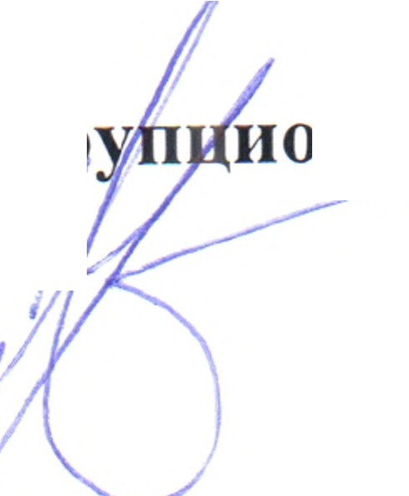Ответственный за антикор
ГБУЗ РК <<РДИКБ>>
-- нную деятельность
В.Б. Клаверов

•

